To桌面壁纸app

系统设计报告
2019.6.5
吴剑威 吕卫卫

目录

问题定义
本app是一款安卓系统，提供大量壁纸，可供下载，预览，裁剪，定制为桌面壁纸的app，风景、美女、小清新、爱情等十几种不同类型的海量高清壁纸app，一键收藏等众多个性化定制功能，随机更换你喜欢的壁纸。

系统分解

模块（子系统）描述
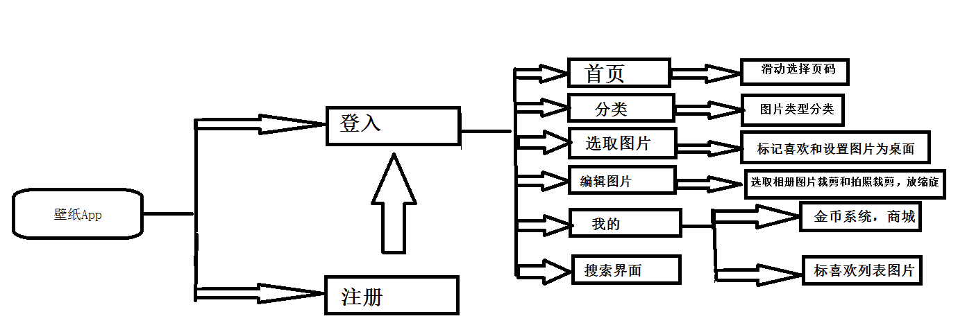

数据设计
利用mysql进行数据库的设计和数据的存放。
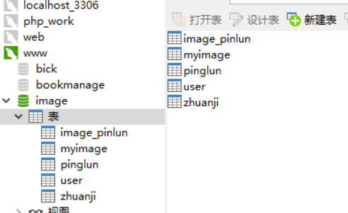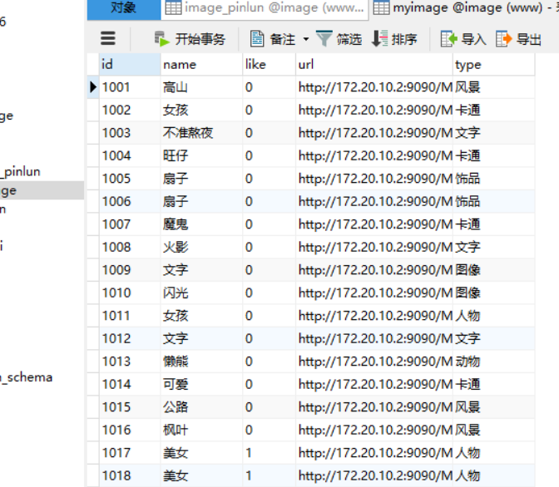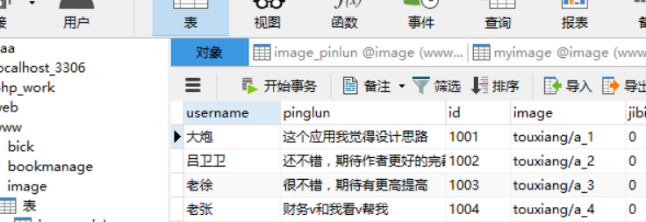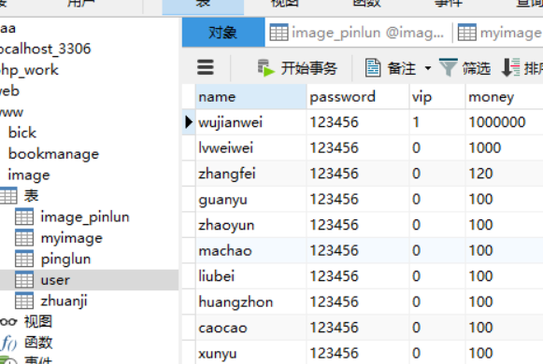
。

系统部署
